本报告根据《中华人民共和国政府信息公开条例》和《桦川县人民政府办公室关于做好2017年政府信息公开年度报告编制和公布工作的通知》（桦政办发[2018]11号）编制。本报告由概述、政府信息公开情况、工作存在的主要问题、2018年工作思路组成。本报告中所列数据的统计期限自2017年1月1日起至2017年12月31日止。本年报公开在桦川人民政府网站，如对本年报有疑问，请与桦川县物价局办公室联系，联系电话为0454-3822288。

概述

《中华人民共和国政府信息公开条例》（以下简称《条例》）施行以来，我局按照县人民政府的统一部署，在县政府信息公开主管部门的指导下，加强组织领导，健全工作机制，认真贯彻《条例》的各项要求，扎实推进信息公开工作。
（一）全面落实全县政务公开工作要点,扎实推进政务信息公开工作。我局始终把政府信息公开工作摆上重要位置，切实加强领导，力求抓出成效。一是明确具体分工。明确局主要负责同志负总责，明确一名班子成员具体负责，各科室主要负责人为政府信息公开的第一责任人。按照“分线、分块”的属地分工原则，一级抓一级、层层抓落实。二是明确责任主体。明确政府信息公开工作，由办公室作为牵头单位，具体负责日常事务和各项工作的有机对接，确保事事有落实、件件有回复。负责载体建设、使用工作以及微信公众号、信息公开栏等应用，确保政府信息渠道畅通、内容规范。同时，适时开展政府信息公开工作的宣传和培训，既提高了全局人员的知晓度和参与率，又有力提升了从事政府信息公开人员的业务素质，为做好政府信息公开工作奠定了基础。
（二）完善政务信息公开制度
建立健全政务信息工作机制，修改了原有的公文处理单，做到从文件生成时就界定该文件是否属于主动公开、依申请公开或者不予公开范畴，进一步健全了政府信息公开工作制度，完善主动公开、依申请公开、保密审查、责任追究、考核评议、发布协调等方面配套工作规则，保证保密审查制度的贯彻执行。由办公室牵头成立政府信息公开保密审查小组，实行签字联审，每月两次定期集中审核政府信息公开的相关内容，切实做好政务公开过程中的保密工作。
（三）组织《条例》的学习、宣传
认真组织《条例》学习宣传，加大对政府信息公开具体工作人员的培训力度，提高对《条例》的贯彻执行能力，提高政务信息公开工作业务水平。
二、政府信息公开情况
（一）主动公开情况。
1、围绕热点信息公开。围绕党的十九大、“两学一做”，对部门预决算、三公经费、政府采购、涉企收费目录清单等热点问题运用县政府公开网站模式进行公开。2017年在政府网站公布了关于召开桦川县农业水价综合改革价格听证会公告、桦川县涉企行政事业性收费目录清单，以及按照网上办理事项的职能分工，对5项网上审批事项及1项价格公共服务事项进行公开，公开内容为材料的预审、网上办理、各环节经办流程等工作。
2.深化重点领域利用信息公开栏进行信息公开。加大机关内部事务公开，主要包括机构设置和人员情况、人事管理
情况、民主评议等，努力做到透明操作。
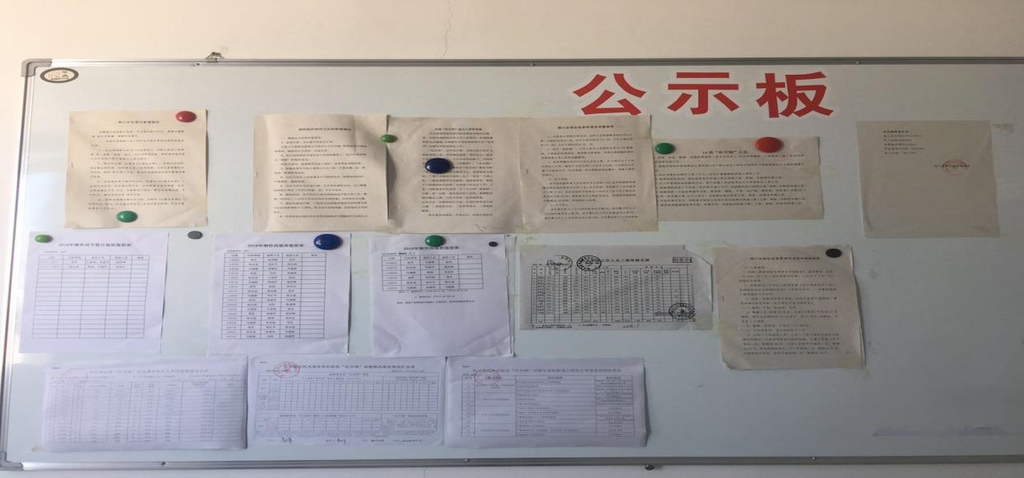

利用微信公众号宣传物价精神以及精准扶贫工作内容。创建物价局微信公众号，宣传物价法律、法规及民生相关内容，并将精准扶贫工作开展情况随时上传公众号，关注百姓，提高群众满意度。

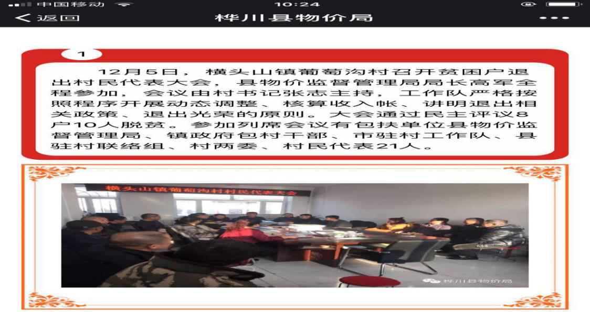

依申请公开情况。

我局2017年度未接到依申请公开信息。
（三）复议、诉讼和申诉情况
2017年度未发生针对县物价局有关政府信息公开事务的行政复议、诉讼和申诉案件。
（四）政府信息公开的收费及减免情况
本年度没有发生政府信息公开收费及减免情况。
三、存在的主要问题
我局的政府信息公开工作，还存在以下不足：一是政府信息公开内容有待丰富和完善;二是政府信息公开宣传力度还不够。三是政府信息公开载体方式过于单一。
四、2018年工作思路
在今后的工作中，我们将对以上问题，采取切实措施，认真加以整改。一是加强政府信息公开业务学习和培训，不断提升政府信息公开整体工作水平，加强政府信息公开的载体建设，实现政府信息公开查询的多样性。二是进一步深化政府信息公开内容，继续重点推进与社会发展和民生生活密切相关的政府信息公开，进一步及时、规范做好公文类政府信息公开工作；进一步推动政府信息公开与电子政务工作的结合，充分发挥其合力。三是加强政府信息公开各项保障措施，丰富政府信息公开监督、检查、考核手段，进一步抓好政府信息公开工作的绩效考评工作，奖优罚劣，推动政府信息公开工作再上新台阶。
五、附表
指标名称 | 单 位 | 2017年度
主动公开信息数 | 条 | 36
其中：1.政府网站公开数 | 条 | 4
2.微信公众号公开数 | 条 | 11
3、信息公开栏 | 条 | 21
受理政府信息公开申请总数 | 条 | 0
其中：1.当面申请数 | 条 | 0
2.网上申请数 | 条 | 0
3.信函、传真申请数 | 条 | 0
对申请的答复总数 | 条 | 0
其中：1.同意公开答复数 | 条 | 0
2.同意部分公开答复数 | 条 | 0
3.不予公开答复数 | 条 | 0
4.其他类型答复数 | 条 | 0
政府信息公开收费减免金额 | 元 | 0
接受行政申诉、举报数 | 件 | 0
行政复议数 | 件 | 0
行政诉讼数 | 件 | 0
​

桦川县物价监督管理局
2018年3月9日

